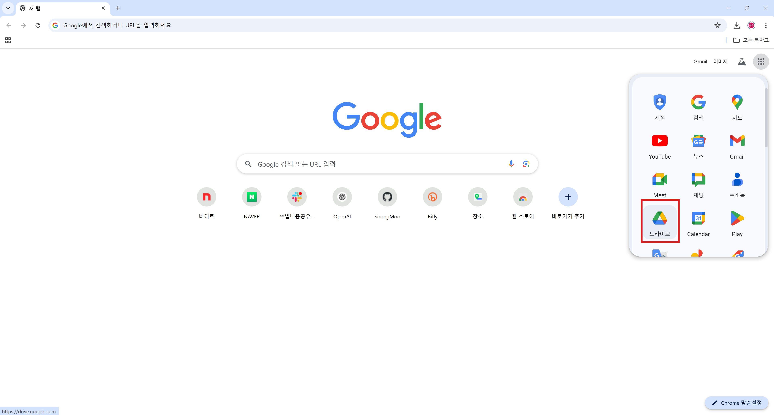

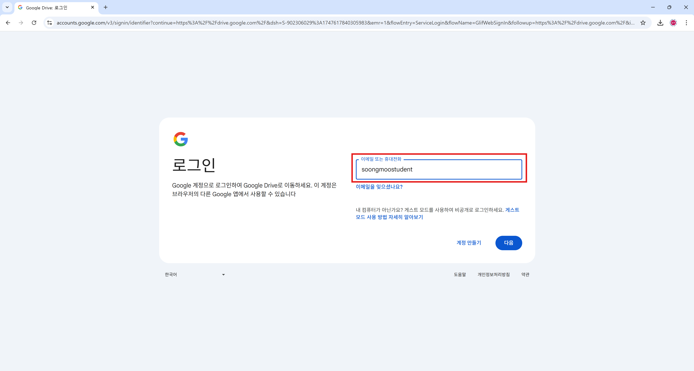

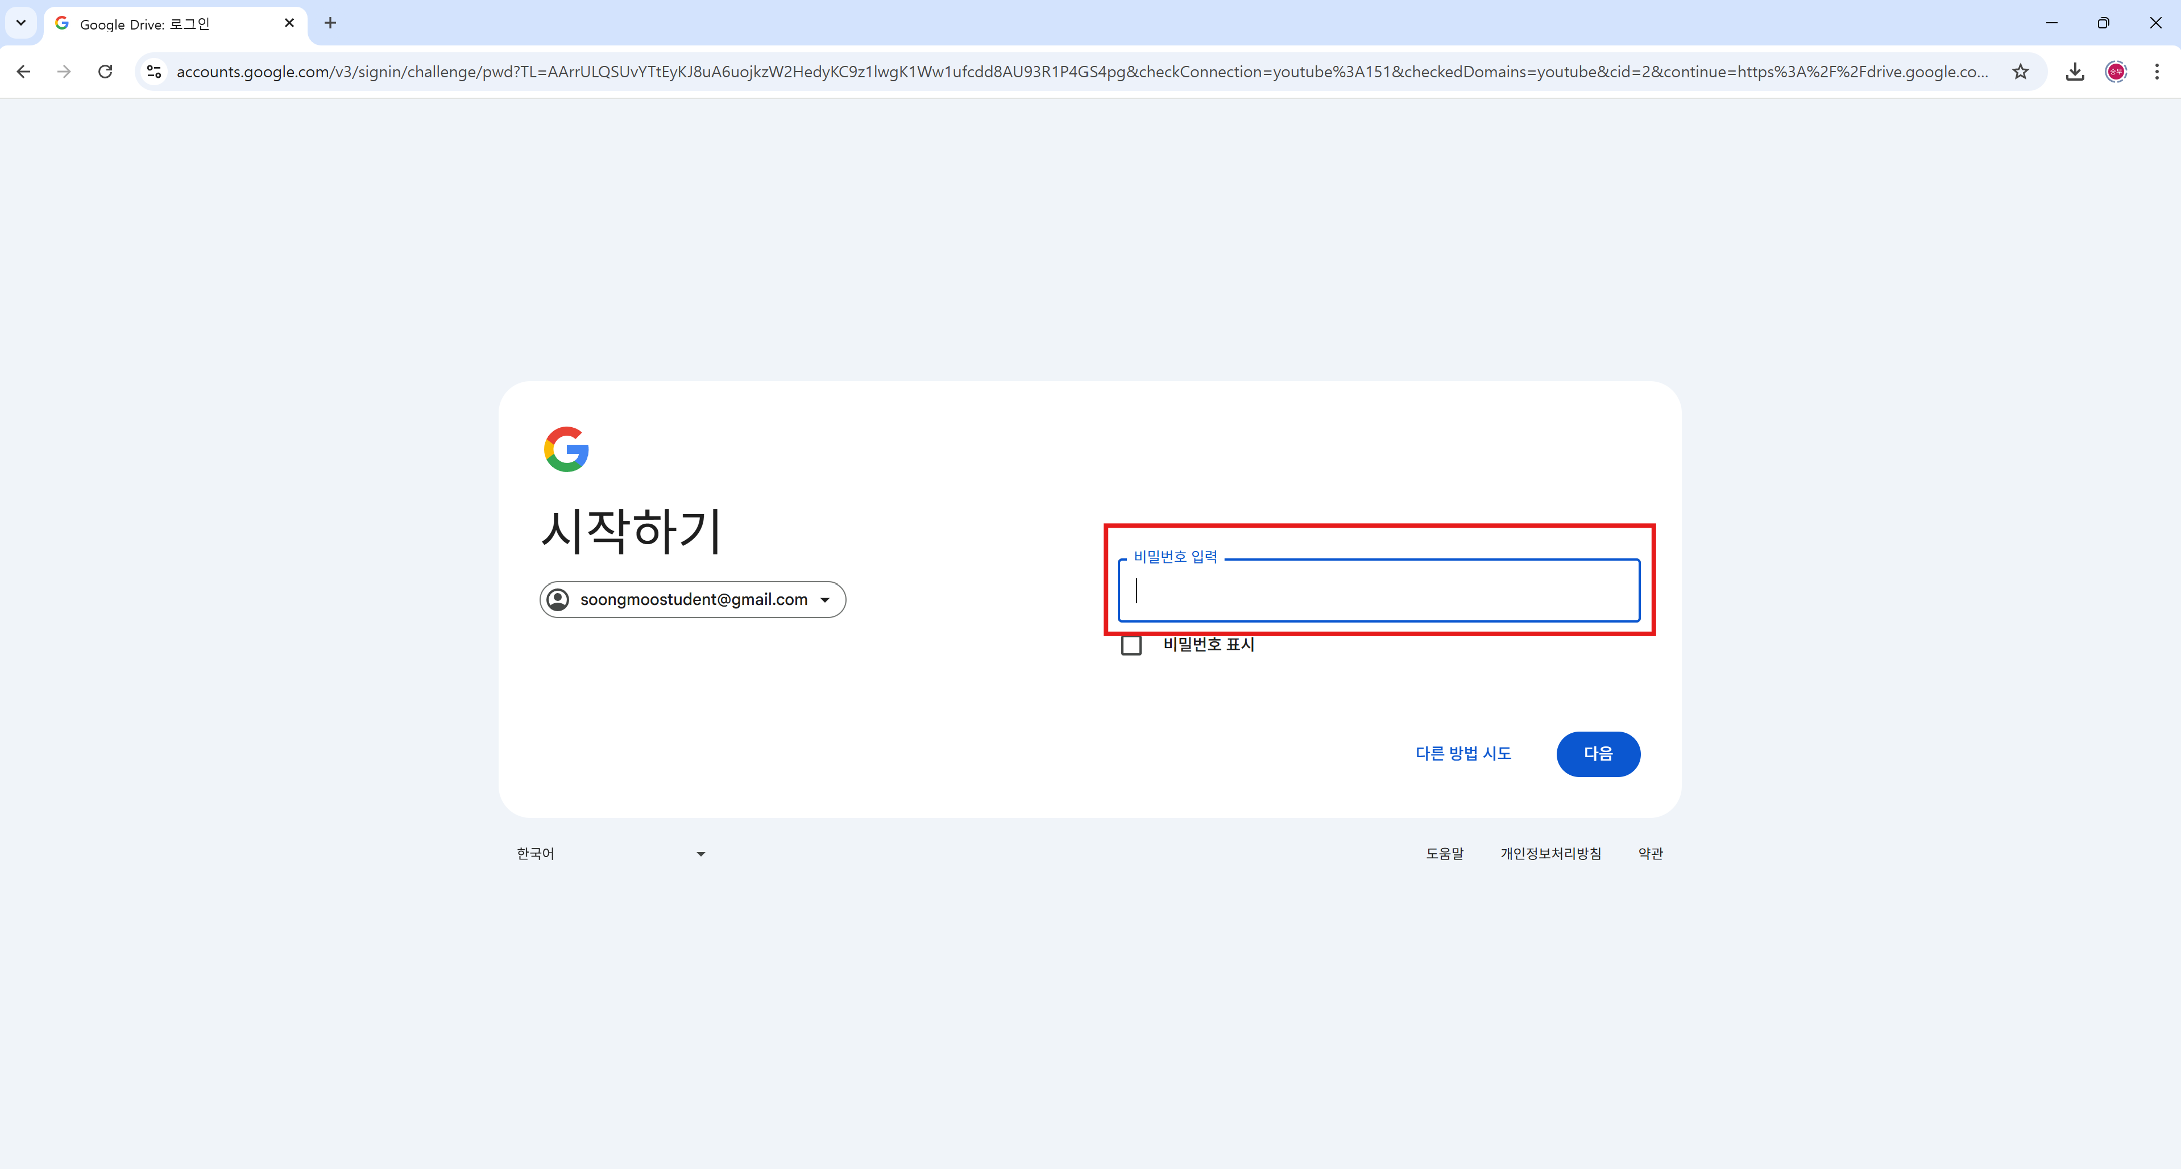

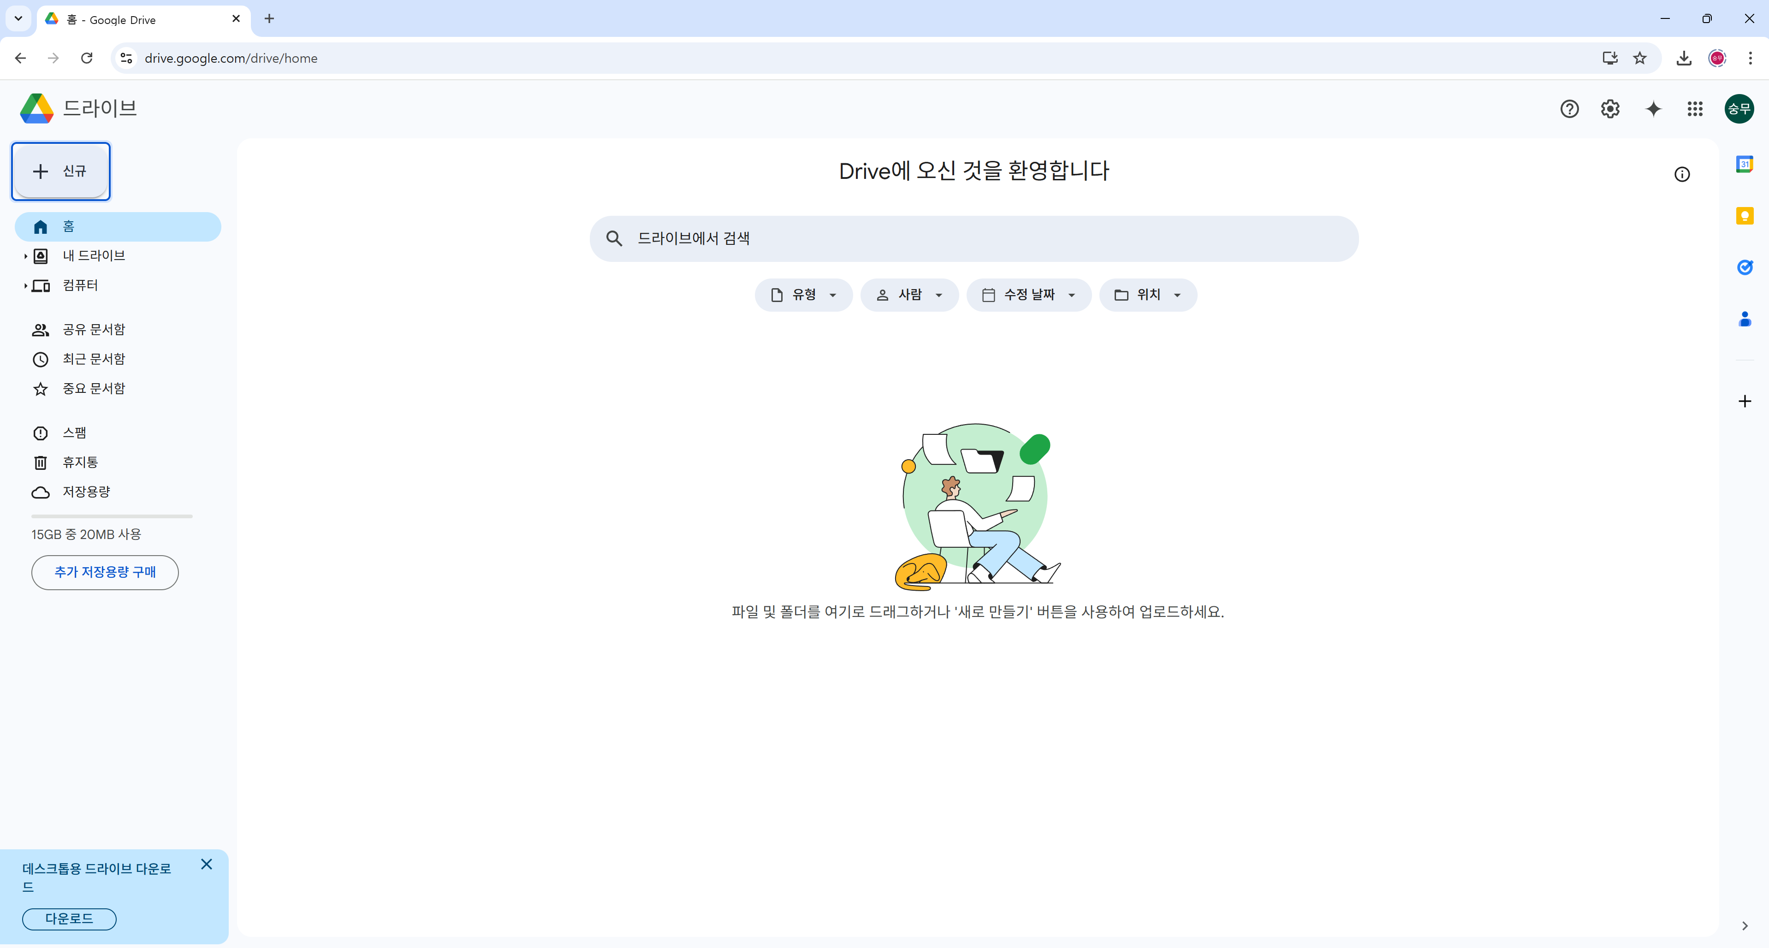

신규를 클릭한다.

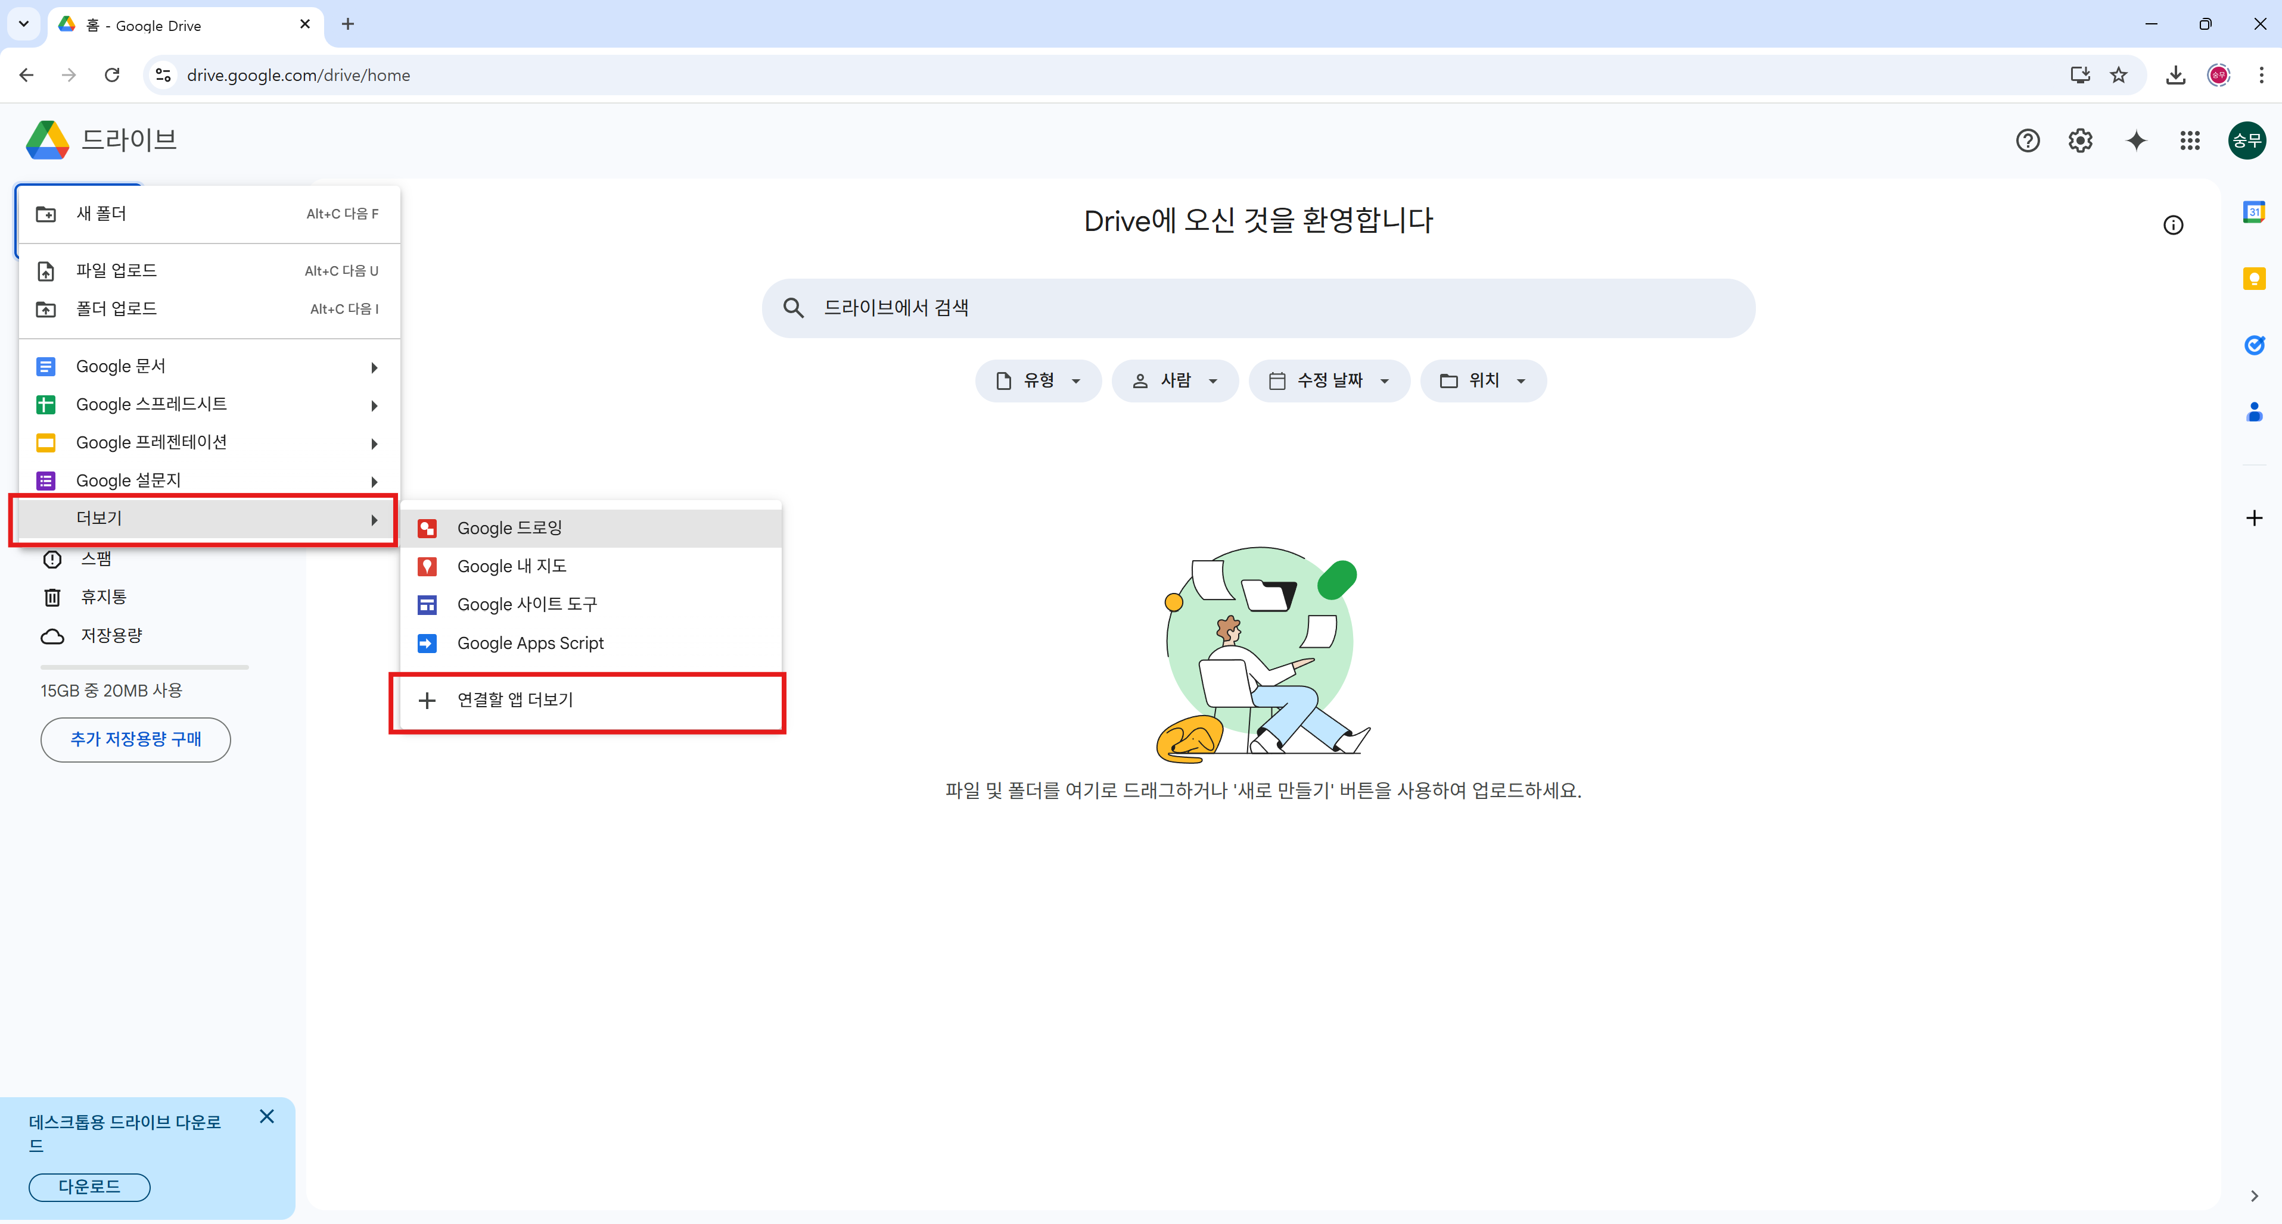

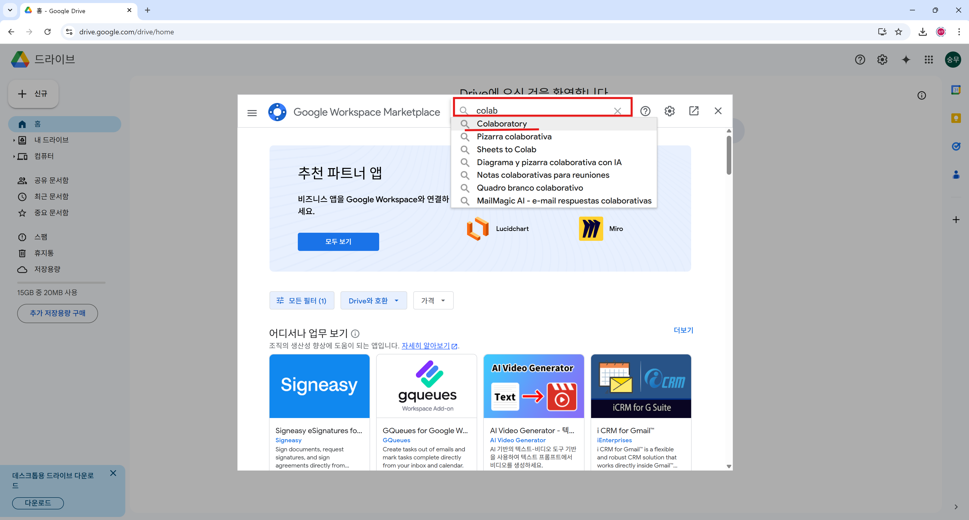

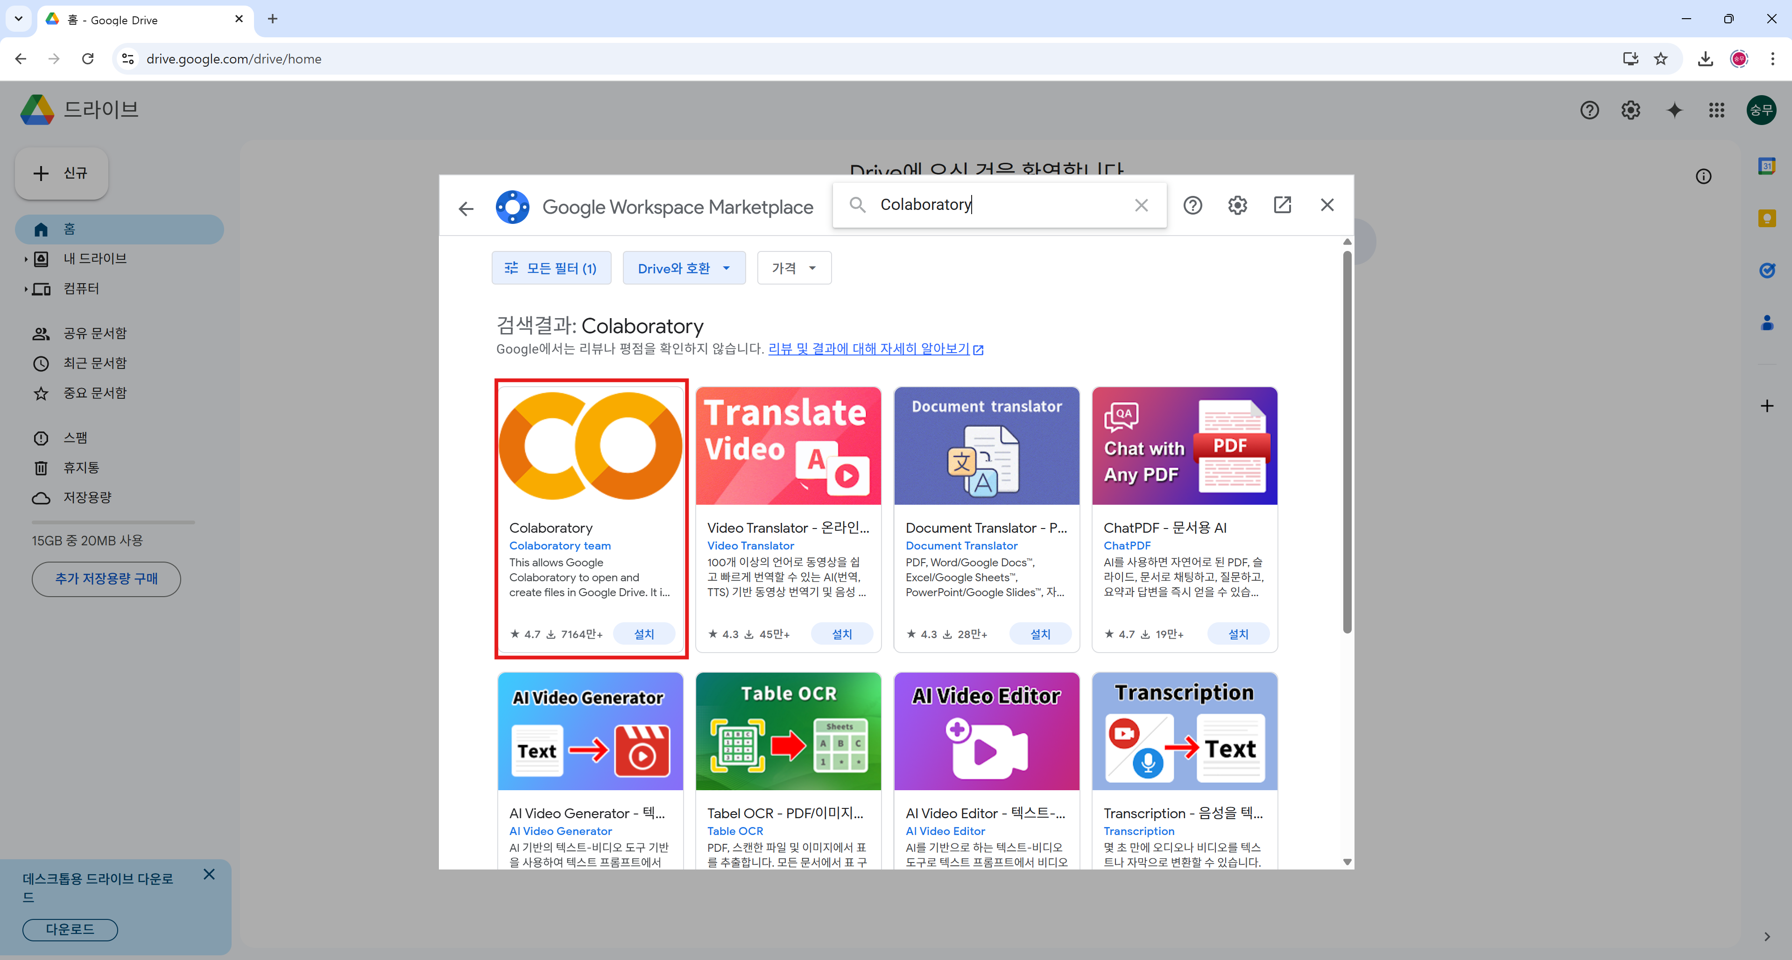

코랩 설치

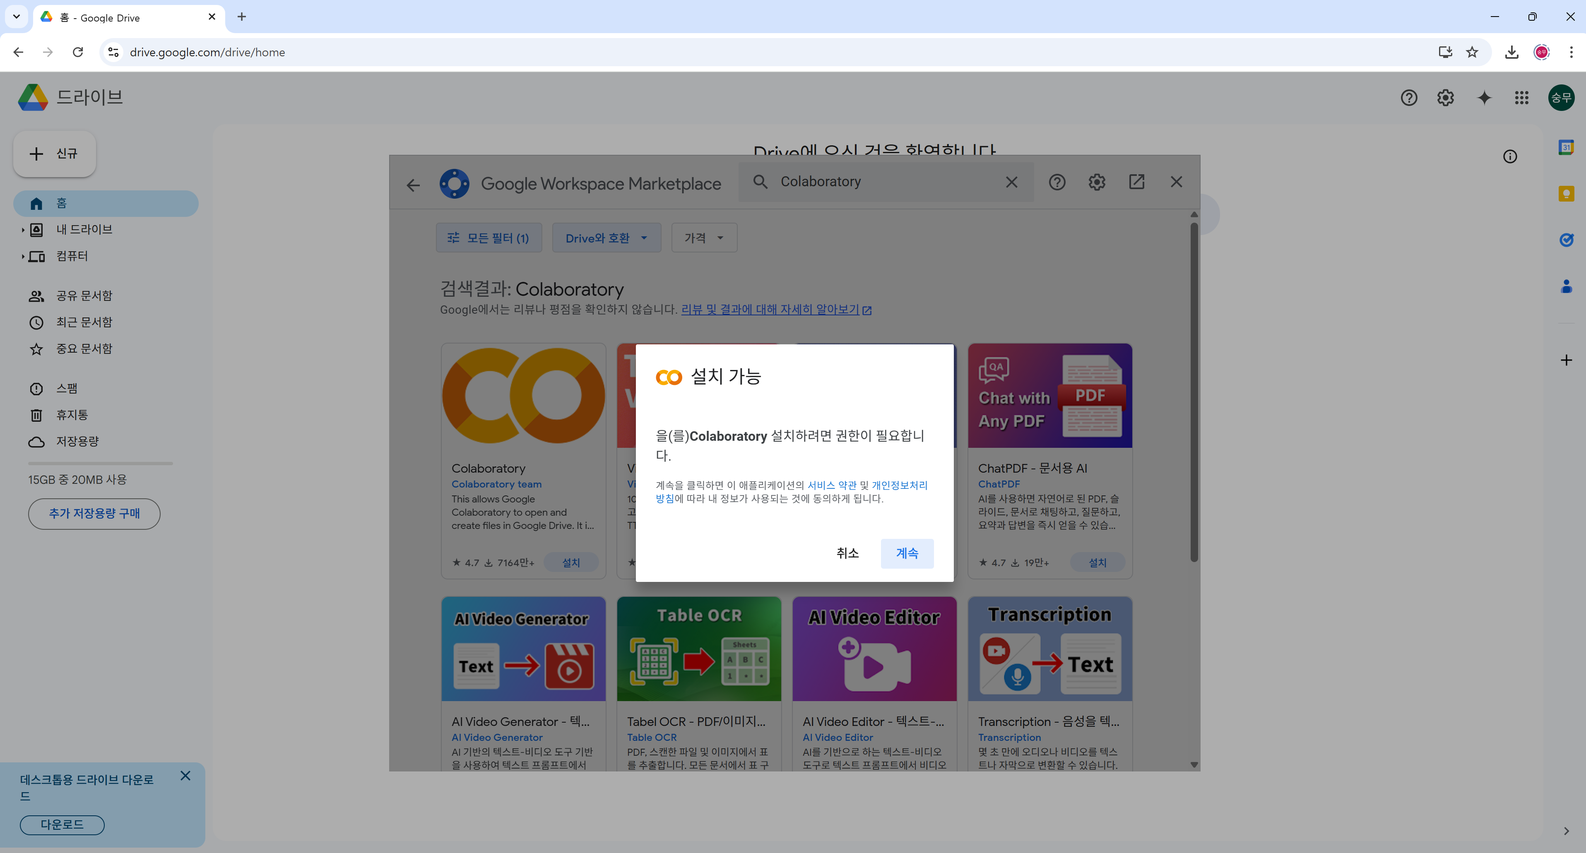

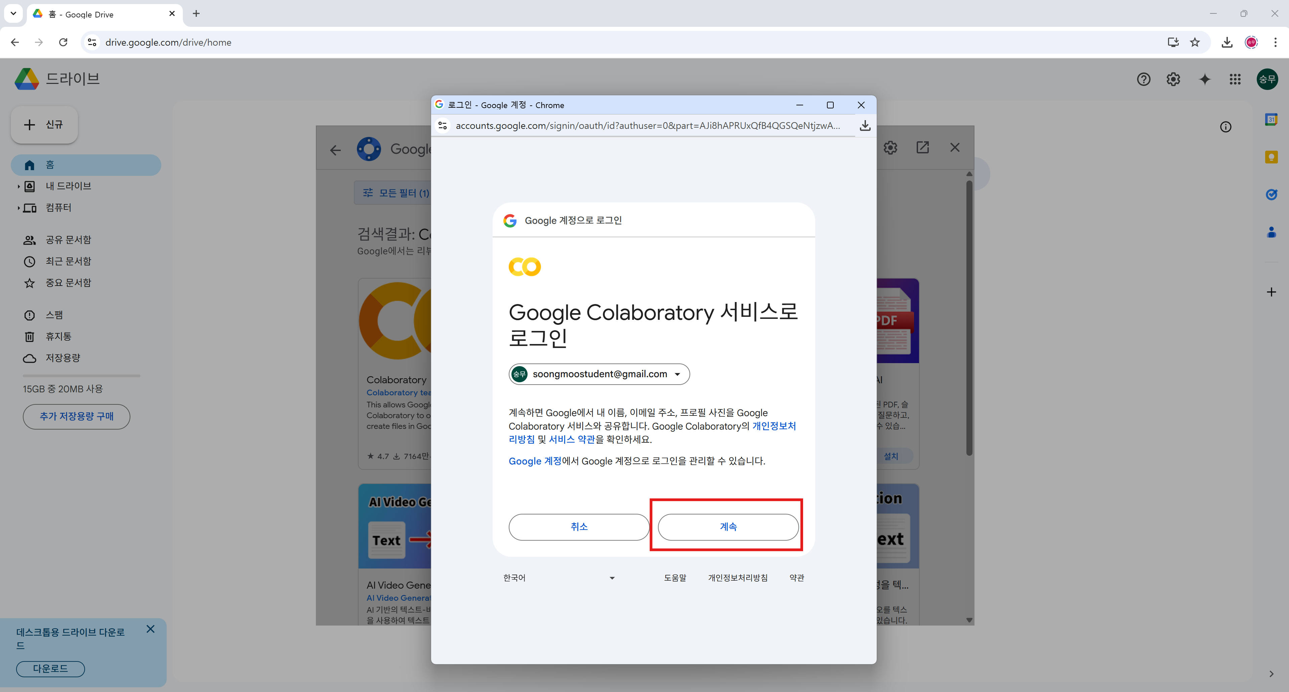

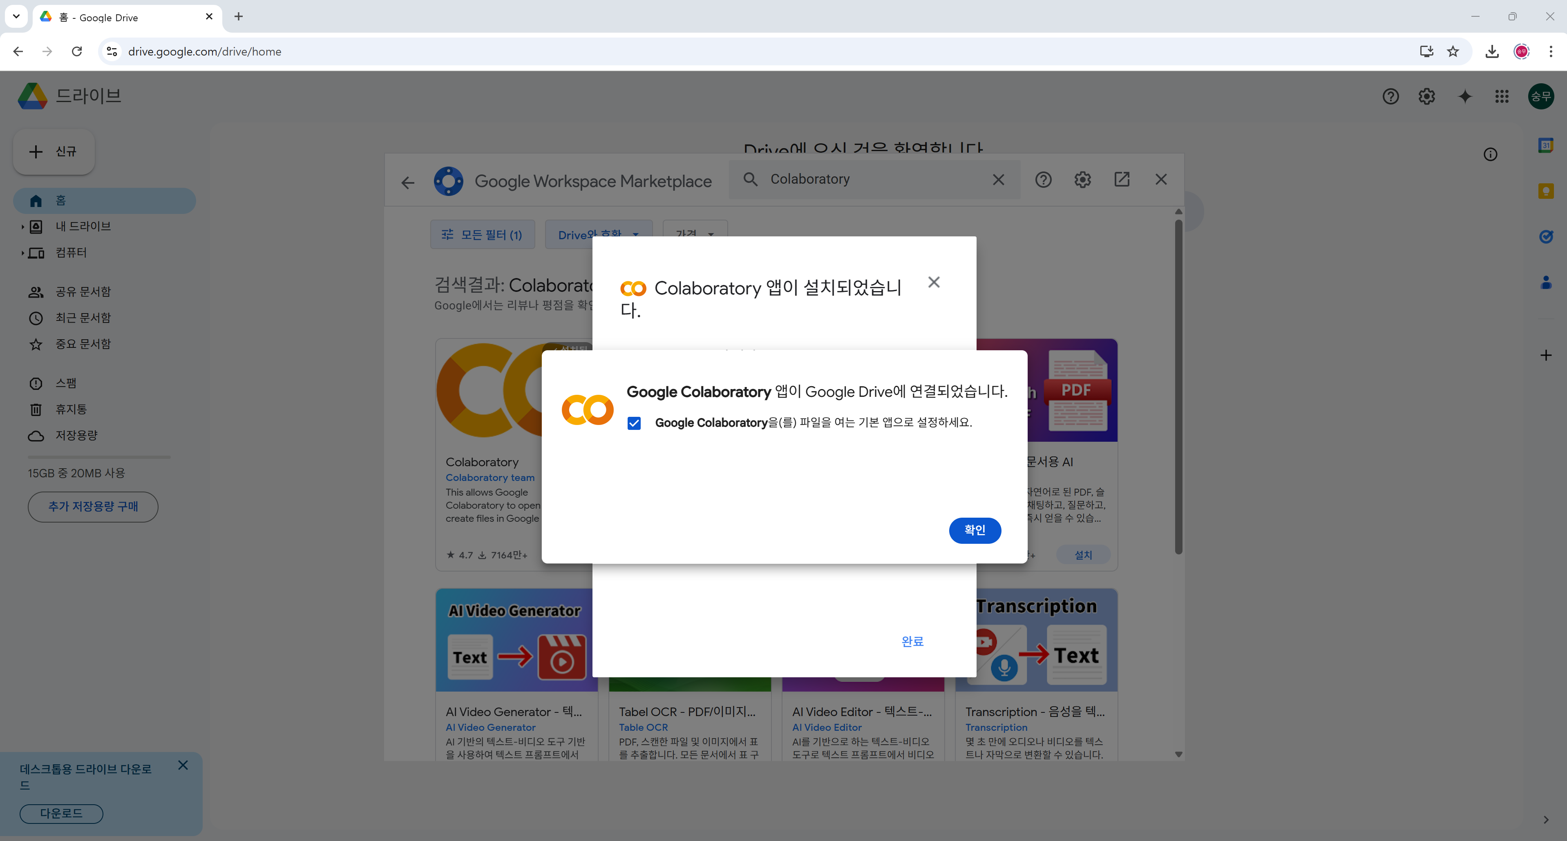

확인 => 완료 후 설치 창을 닫는다.



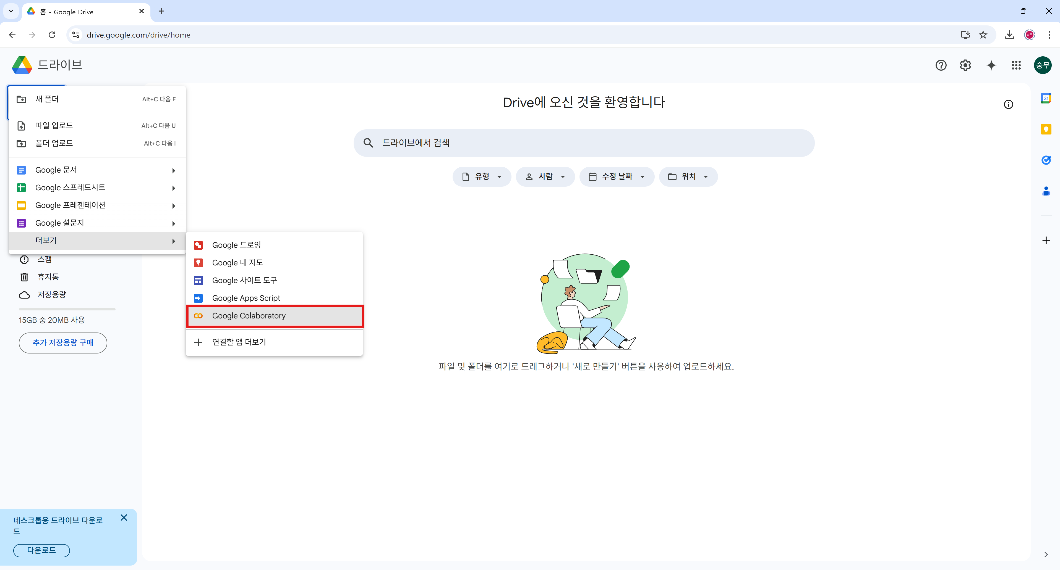

더보기에서 코랩 실행

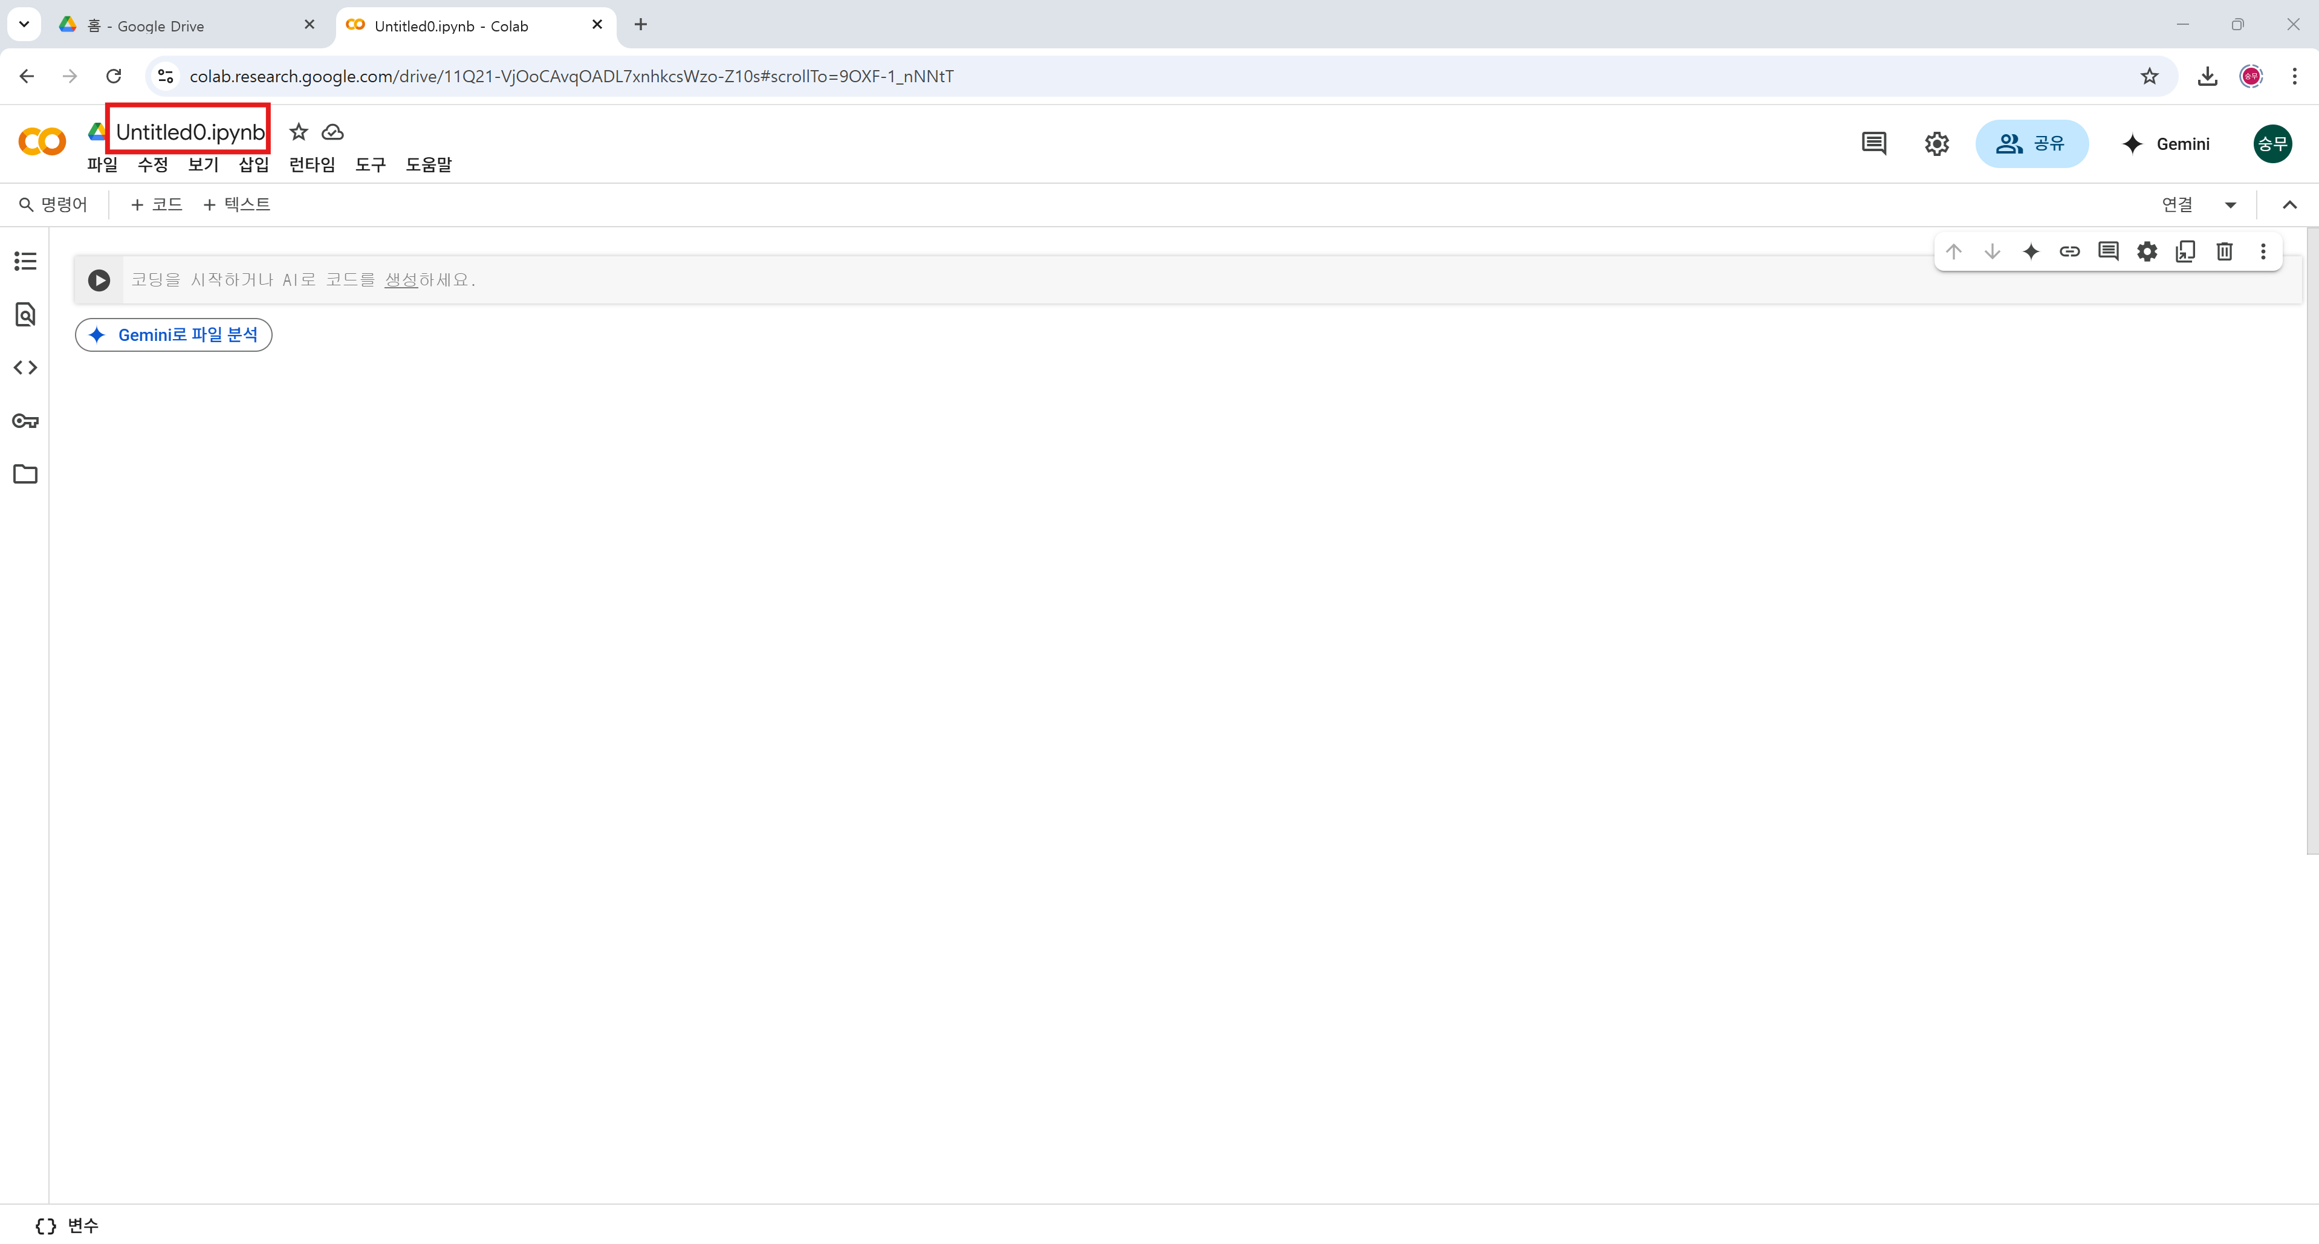

Untitled0.ipynb을 클릭하면 이름을 변경할 수 있다.

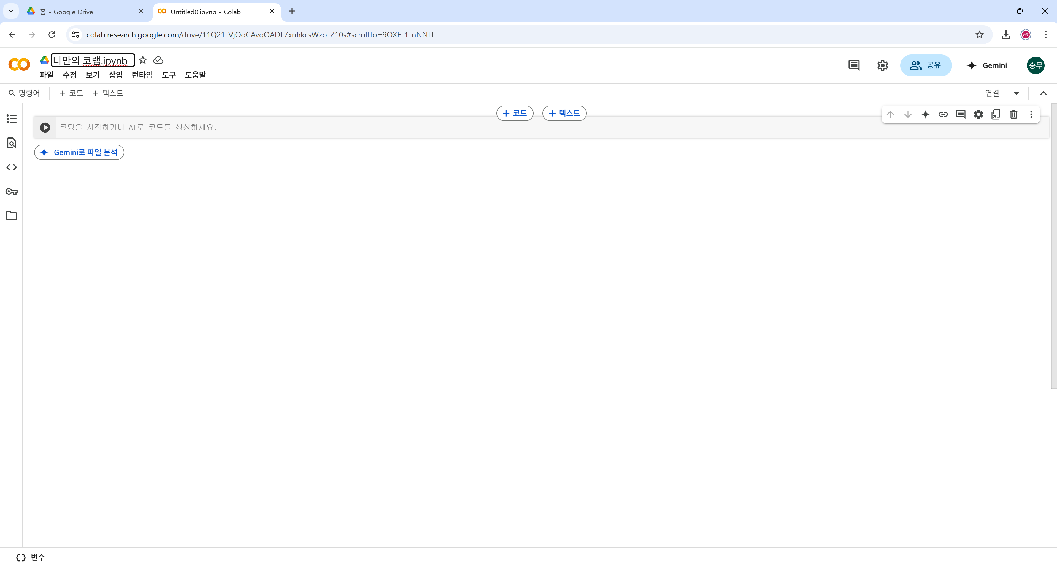

나만의 코랩으로 이름을 변경 해보았다.

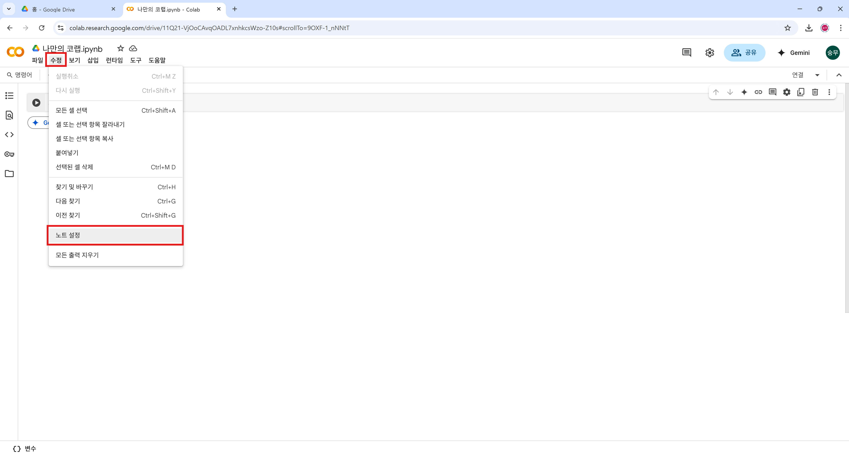

메뉴의 수장에서 노트설정으로 들어간다.

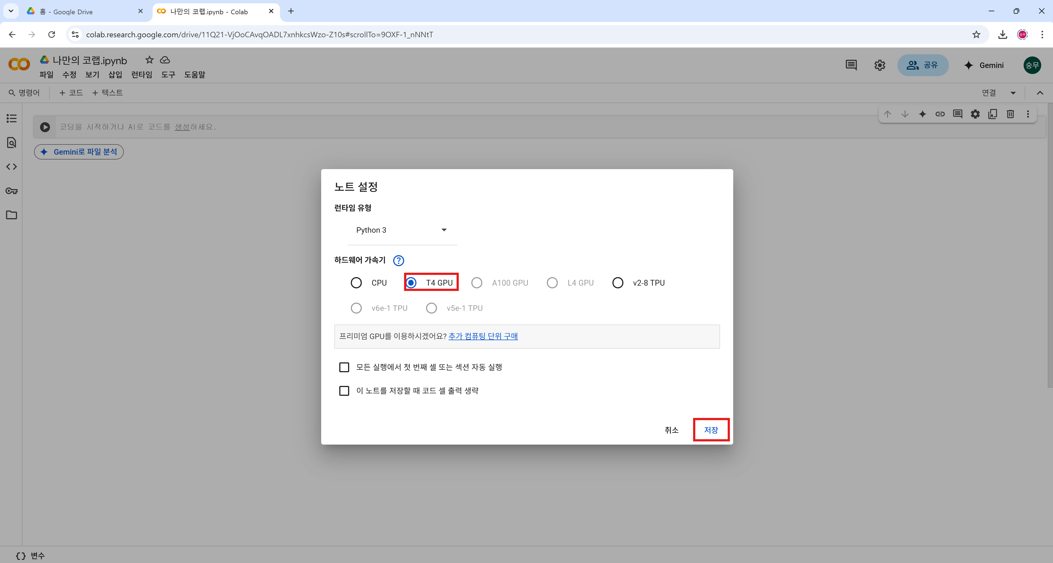

하드웨어 가속기에서 GPU 또는 TPU를 선택해준다.

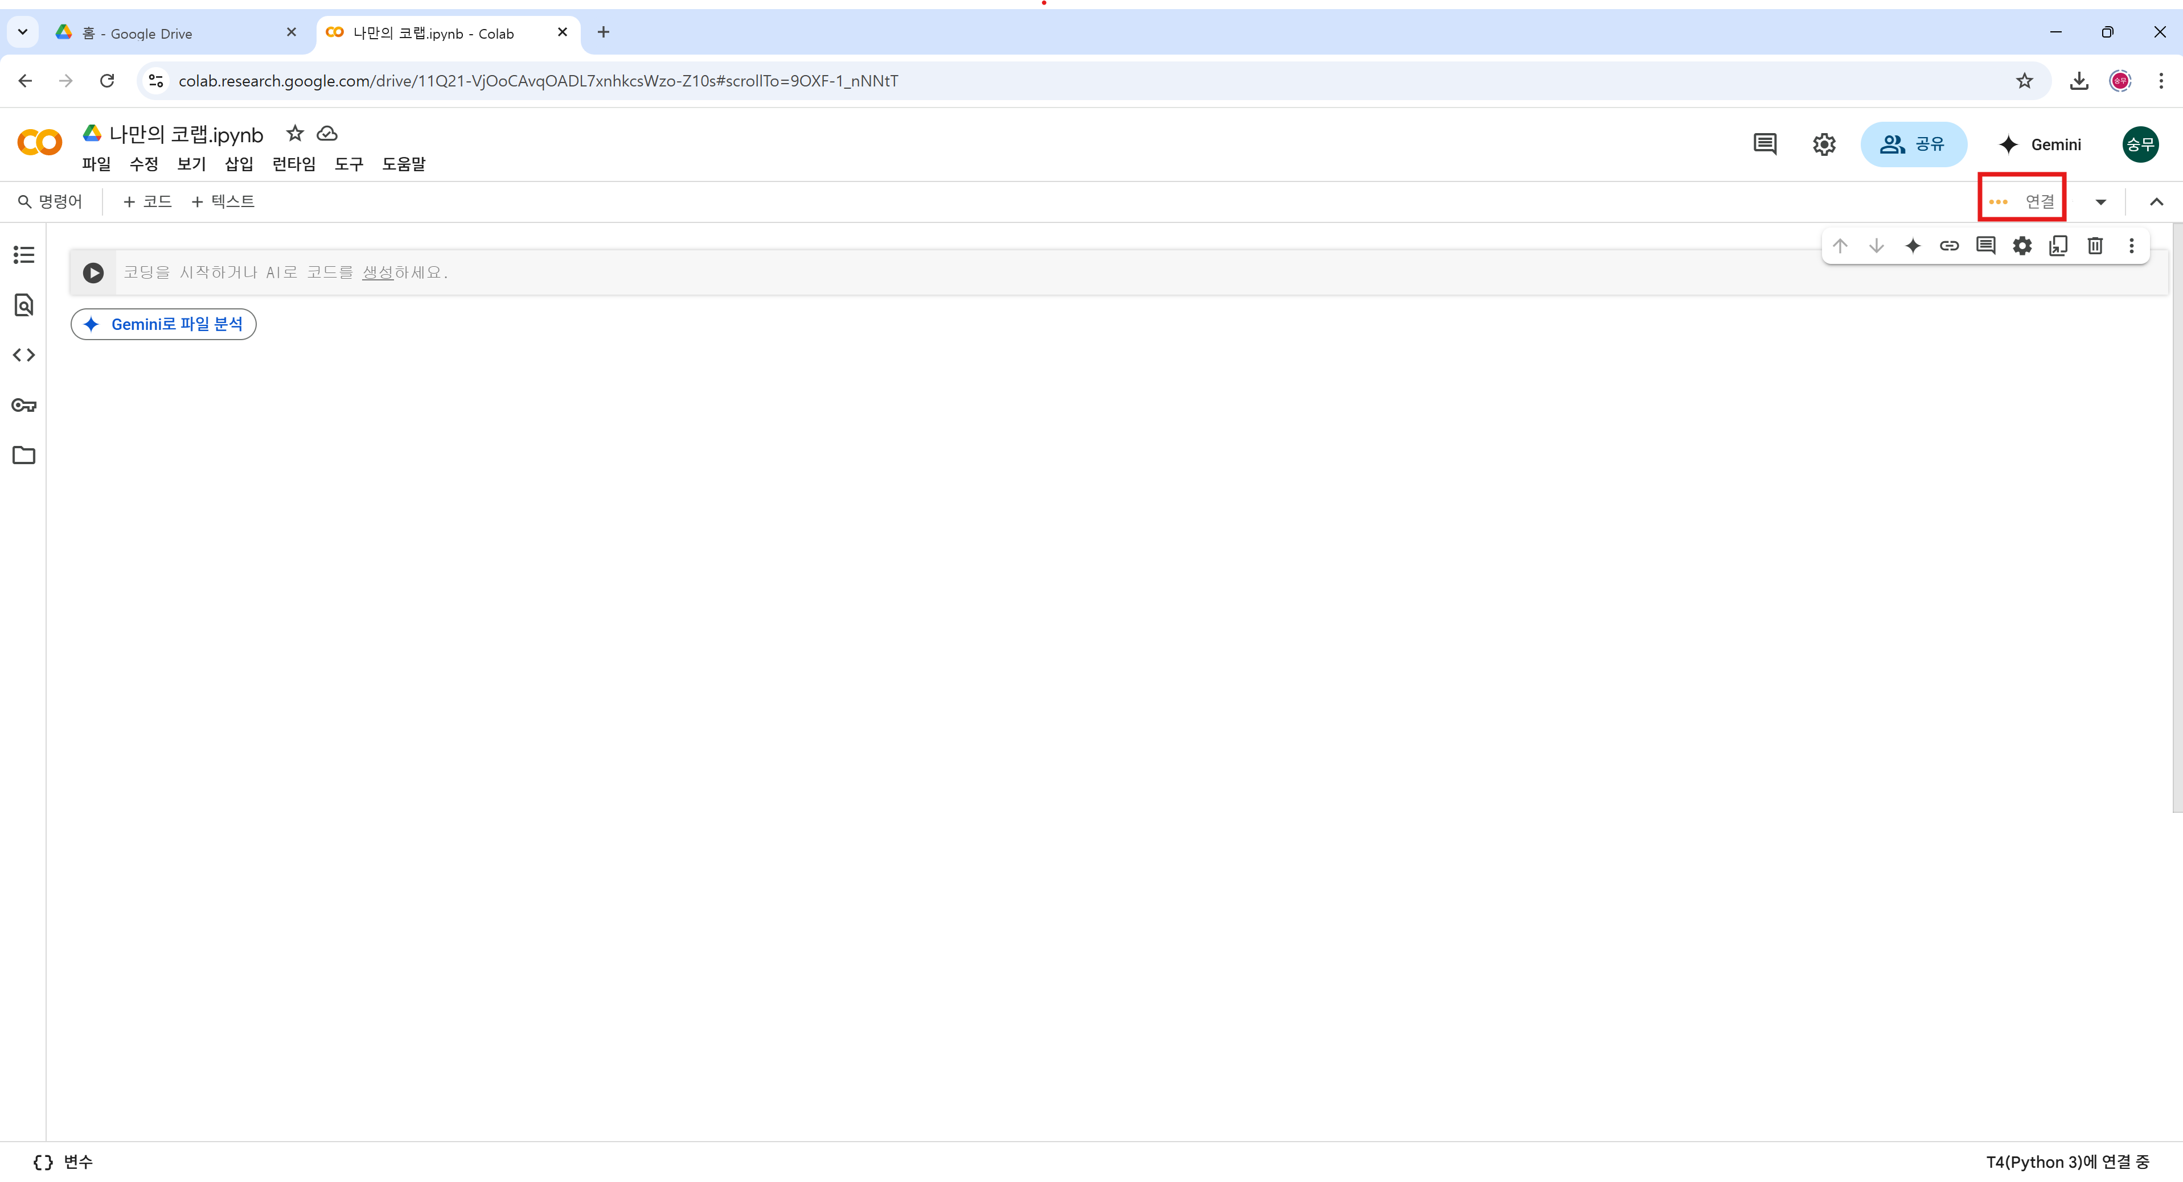

연결을 클릭하면 메모리와 디스크 사용량 표시

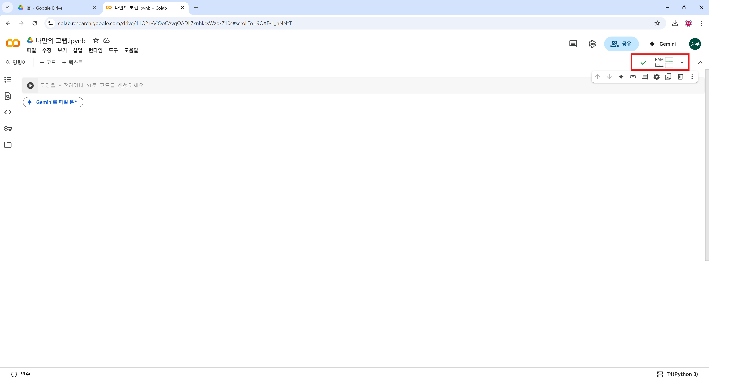

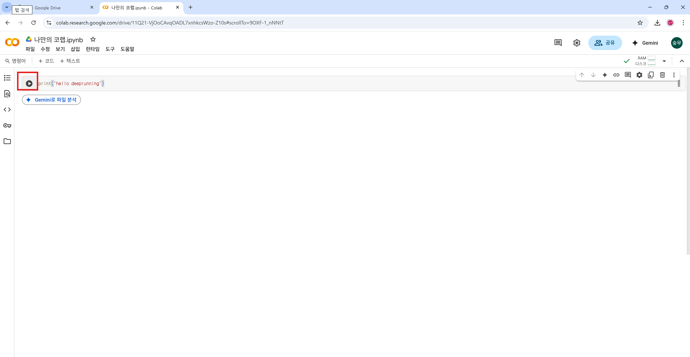

파이썬 코드를 작성한 후에 를 클릭한다.

Tensorflow는 이미 설치가 되어 있으므로 버전을 확인해보자.

import tensorflow as tf

print(tf.__version__)

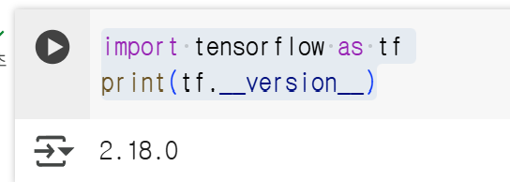

저장하기

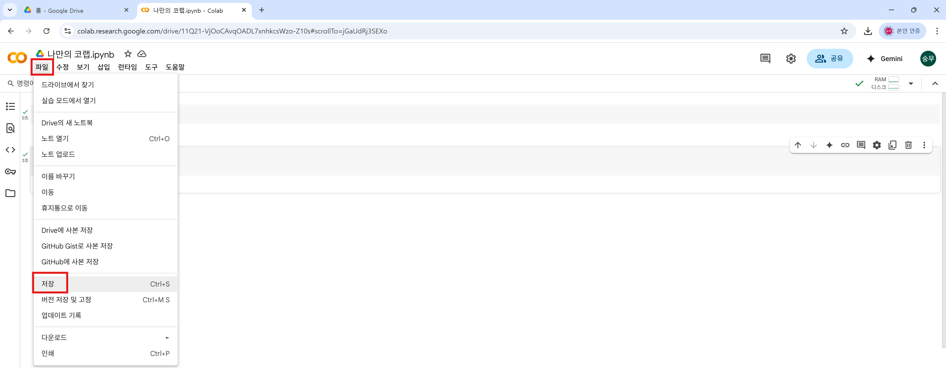

드리이브에 저장된 것을 확인할 수 있다.

